Sliba trade

Online sustav za razmjenu sličica

*Specifikacija sustava*

Studenti/Tim:

TIM 7

Anton Viskić, 527/RM

Matej Rakić, 540/RM

Miljana Pinjuh, 557/RM

Mostar, 21.01.2021.

Autor

|  |  |  |
| --- | --- | --- |
| **Naziv** | **Uloga** | **Odjel/Department** |
| Anton Viskić | Voditelj |  |
| Matej Rakić | Programer |  |
| Miljana Pinjuh | Programer |  |

Povijest izmjena

|  |  |  |  |  |
| --- | --- | --- | --- | --- |
| **Datum** | **Verzija** | **Status** | **Detalji izmjene** | **Autor** |
| 14/01/2021 | 1.0 |  | Definiran uvod i opis sustava, definiranje zahtjeva | Miljana Pinjuh |
| 17/01/2021 | 2.0 |  | Relacijski model | Miljana Pinjuh |

S A D R Ž A J

1. Uvod 4

1.1 Svrha dokumenta 4

1.2 Definicije, akronimi i skraćenice 4

1.3 Sažetak dokumenta 4

2. Opis SUSTAVA 5

2.1 Svrha SUSTAVA 5

2.2 OPSEG PROJEKTA 5

2.3 Korisnici i njihove karakteristike 5

2.4 Funkcionalnosti SUSTAVA 6

2.5 Pretpostavke i ovisnosti 7

2.6 Planiranje zahtjeva 7

3. Razrada zahtjeva 8

3.1 DIJAGRAM KORIŠTENJA 8

3.2 sudionici 8

3.2.1 Ljudski sudionici 8

3.3 Specifikacija USE Case dijagrama korištenja 9

3.4 Funkcionalni zahtjevi za KORISNIKA 10

3.4.1 Prijavi se u sustav – *Login* 10

3.4.2 Registracija korisnika - *Registration* 11

3.5 Klasifikacija funkcionalnih zahtjeva 13

3.6 Performance Requirements 13

3.7 Design Constraints 13

3.8 Software system attributes 13

3.9 Logical Database Requirements 13

3.9.1 Relacijski model 14

3.9.2 Opis tablica u relacijskom modelu 14

3.10 Nefunkcionalni zahtjevi 18

3.10.1 Korisnička sučelja 18

3.10.2 Vanjska sučelja i integracije 18

3.10.3 Upotrebljivost 18

3.10.4 Performanse 18

3.10.5 Korektnost 19

3.10.6 Instalacija 20

3.10.7 Upravljanje i održavanje sustava 20

3.10.8 Prenosivost 20

3.10.9 Sigurnost 20

3.10.10 Robusnost 21

3.10.11 Internacionalizacija 21

3.10.12 Personalizacija 21

3.10.13 Ograničenja 21

# Uvod

Većina djece kroz odrastanje, zbog zanimanja za različite stvari (sportove, crtane, a današnje vrijeme i youtubere) odluči skupljati sličice. Zbog teškog prikupljana svih sličica, često dolazi do odustajanja prikupljanja svih sličica u albumu. Teško pronalaženje onih sličica koje nedostaju i trenutno stanje – pandemija to dodatno otežavaju. Naš sustav sve to omogućuje uz lako pronalaženje odgovarajuće sličice te jednostavno povezivanje sa korisnikom te sigurnu razmjenu.

## Svrha dokumenta

Ovaj dokument je namijenjen onima koji su u prikupljanju sličica naišli na problem nedostatka iste, kao i osobama koje posjeduju više istih sličica i spremni su ih razmijeniti.

## Definicije, akronimi i skraćenice

|  |  |  |
| --- | --- | --- |
| **Term/Acronym** | **Definicija** | **Opis** |
| CRUD | Create, read, update and delete | Stvaranje, čitanje, ažuriranje i brisanje objave |
| User-friendly |  | Prilagođen korisniku |

## Sažetak dokumenta

Nastavak ovog dokumenta sastoji se od niza dodatnih uputa za korištenje te je organiziran na način da korisniku detaljnije objašnjava postupke koji su neophodni za razmjenu sličica. Predlaže se da korisnik čita postupno bez preskakanja i pozorno.

# Opis SUSTAVA

Online sustav za razmjenu sličica je sustav, kao što samo ime kaže, sustav za razmjenu sličica koje se pronalaze u paketićima – koje je moguće kupiti u različitim supermarketima, te se lijepe u određene albume. Svaki taj popunjeni album donosi neku nagradu, određenu od strane izdavača, ali zbog većeg broja sličica albume je teško popuniti te kao rješenje za taj problem naš sustav nudi jednostavno, lako i sigurno pretraživanje i pronalaženje sličica te pomoću privatnih poruka sigurno dogovaranje razmjene.

## Svrha SUSTAVA

Ovaj sustav za korisnike predstavlja jednostavno pronalaženje odgovarajuće sličice te pojednostavljenog dogovora za razmjenu. Omogućuje pretragu sličica po albumu, ali najvažnije je jednostavno povezivanje korisnika. Također korisnici mogu potražiti određenu sličicu, u slučaju ako je nema za razmjenu.

Sustav će pomoći svim skupljačima sličica da popune svoj album bez bespotrebnih kupovanja novih paketića, što smanjuje samu potrošnju novca. Također, samim pronalaženjem nedostajućih sličica smanjivat će i vrijeme potrebno za popunjavanje jednog albuma.

Sa korisničkog gledišta to vrlo jednostavan sustav koji ne ide daleko od stvarnog sustava, jer samo ime sustava upućuje na to što radi i zbog čega je napravljen, odnosno stvoren. Ispunjava sve ciljeve koji su korisnicima potrebni na vrlo efikasan, brz i jednostavan način.

## OPSEG PROJEKTA

Ovaj sustav je samostalan i nije dio većeg sustava, jer ne znamo da postoji nešto slično našoj ideji. Korisničko sučelje je pojednostavljeno da bi sustav bio lakši za korištenje, te user-friendly.

## Korisnici i njihove karakteristike

|  |  |  |  |  |
| --- | --- | --- | --- | --- |
| **User/Role** | **Example** | **Frequency of Use** | **Security/Access, Features Used** | **Additional Notes** |
| *Gost* |  | *Često* | *Pregledavanje objava* |  |
| *Korisnik* |  | *Vrlo često* | *CRUD samo vlastite objave* |  |
| *Admin* |  | *Često* | *CRUD nad objavama korisnika* |  |

## Funkcionalnosti SUSTAVA

Online sustav za razmjenu sličica ima mnogo karakteristika, no najvažnija je sama jednostavnost sustava, koja se mnogo puta spominje u ovom dokumentu. Ovaj sustav omogućuje kreiranje objave, kao i njeno uređivanje i brisanje ukoliko je sličica već razmijenjena. Također, omogućuje razmjenu sličica između dva korisnika koji se odluče na mijenjanje u potrazi za odgovarajućom sličicom. Sve te objave nadgleda admin koji provjerava valjanost objave i ima ovlasti obrisati je te može dodavati ostale admine.

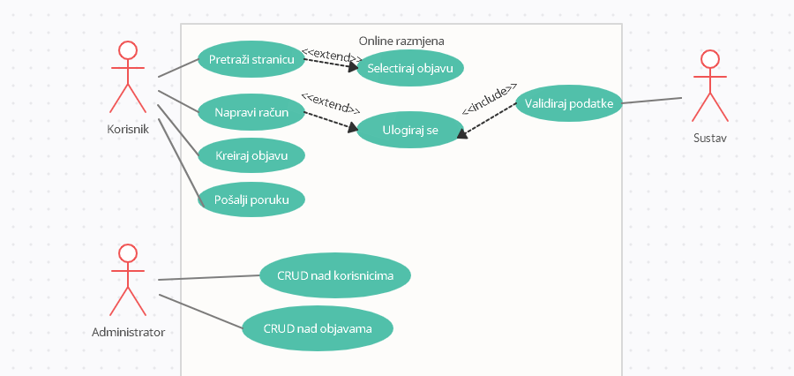

Slika 2.1: Use-case diaagram

## Pretpostavke i ovisnosti

Pretpostavljamo da će ovaj sustava uskoro imati veći asortiman albuma, samim time i veći broj sličica te da će ovaj sustav biti popularan i van granica našeg grada, države. Također, planiramo napraviti mobilnu aplikaciju koja će biti dostupna na različitim sustavima.

## Planiranje zahtjeva

Dodavanje novih albuma i sličica odvijat će se postepeno, proširenjem asortimana u trgovinama namijenjenima za to, dok bi mobilna aplikacija trebala izaći krajem godine.

# Razrada zahtjeva

Online sustav za razmjenu sličica mora pružiti pretraživanje sličica te valjanu komunikaciju sa korisnicima. Mora sadržati točne informacije i odgovarajuće slike.

Popis zahtjeva:

1. Glavni meni
2. Registracija korisnika
3. Prijava korisnika
4. Kreiranje objave
5. Uređivanje objave
6. Brisanje objave
7. Kontaktiranje korisnika
8. Pretraga stranice

## DIJAGRAM KORIŠTENJA



## sudionici

### Ljudski sudionici

Svi ljudski sudionici su spremljeni na bazu podataka nakon obvezne registracije i popunjavanja potrebnih podataka, koji služe za prijavljivanje na sustav.

## Specifikacija USE Case dijagrama korištenja

Najvažnija specifikacija, odnosno zahtjev ovog sustava jeste pretraživanje stranice te objavljivanje sličica. Također, važnu ulogu ima zahtjev privatnih poruka, koji omogućuje samu komunikaciju između korisnika te dogovore oko razmjene. Registracija (**FZ-2**) i prijavljivanje korisnika (**FZ-1**) na sustav su vrlo važni zahtjevi. Malo manje važni, ali ne i nebitni su komentari i podkomentari, odnosno odgovori na glavne komentare. Sličice su razvrstane po vrsti albuma.



Neregistrirani korisnik ima mogućnost pregleda stranica, sličica na sustava. Ako se odluči na registraciju stranica ga usmjerava na registraciju (**FZ-2**) gdje popunjava potrebne podatke za valjanu registraciju te se tako upisuje u bazu podataka. Ako ne unese dovoljno podataka sustav ga opominje i zahtjeva točno popunjavanje. Nakon registracije i prijave u sustav (**FZ-**1) korisniku je omogućen CRUD nad vlastitim objavama, kao i kontaktiranje drugih korisnika.



Administrator ima mogućnosti upravljanja nad svim objava (stvaranje, čitanje, ažuriranje i brisanje) te kao i CRUD na korisnicima, ukoliko neki korisnik napravi prekršaj u vidu kršenja bontona na internetu.



Sustav je onaj koji provjerava podatke pri prijavljivanju i registriranju korisnika.

## Funkcionalni zahtjevi za KORISNIKA

### Prijavi se u sustav – *Login*

|  |  |  |  |  |
| --- | --- | --- | --- | --- |
| *Use Case ID:* | 2 | | | |
| *Use Case Name:* | Prijava na sustav | | | |
| *Created By:* | Tim 7 | | *Last Updated By:* | Miljana Pinjuh |
| *Date Created:* | 27.1.2014. | | *Date Last Updated:* | 17.01.2021. |
| *Actors:* | | Korisnik;Operater;Administrator | | |
| *Description:* | | Prijavom na sustav Korisnik;Operater;Administrator pristupaju svojim korisničkim računima i svim mogućnostima vezanim za njega | | |
| *Trigger:* | | Odabir opcije Prijava | | |
| *Preconditions:* | | 1. Korisnik;Operater mora biti registriran u sustav | | |
| *Postconditions:* | | 1. Korisnik:Operater;Administrator je prijavljen u sustav | | |
| *Normal Flow:* | | 1. Korisnik;Operater;Administrator je odabrao opciju Prijava 2. Sustav zatraži unos email-a i lozinke 3. Nakon unosa potrebnih podataka, korisnik treba potvrditi unos | | |
| *Alternative Flows:* | | 1. Korisnik;Operater;Administrator nije unio točnu kombinaciju email-a i lozinke, tijek se nastavlja u 2. točki. 2. Korisnik;Operater nije registriran u sustav, nije moguće izvršiti prijavu – tijek se završava. | | |
| *Exceptions:* | |  | | |
| *Includes:* | |  | | |
| *Priority:* | |  | | |
| *Frequency of Use:* | |  | | |
| *Business Rules:* | |  | | |
| *Special Requirements:* | |  | | |
| *Assumptions:* | |  | | |
| *Additional documents* | |  | | |
| *Source* | |  | | |
| *Notes and Issues:* | |  | | |

1. Potrebno je omogućiti prijavu korisnika na sustav
   1. Aplikacija smije dozvoliti više logiranih korisnika na istom računalu, izuzev administratora.
   2. Forma za prijavu potrebno je unijeti „username“ i „password“.
   3. Ukoliko se radi o registriranom običnom korisniku nakon logiranja otvara se forma za unos podataka o aktivnostima
   4. Ukoliko se radi o novom korisniku koji do sada nije koristio aplikaciju potrebno je omogućiti njegovu registraciju.

### Registracija korisnika - *Registration*

|  |  |  |  |  |
| --- | --- | --- | --- | --- |
| *Use Case ID:* | UC2 | | | |
| *Use Case Name:* | Registracija korisnika na sustav | | | |
| *Created By:* | Tim 7 | | *Last Updated By:* | Miljana Pinjuh |
| *Date Created:* | 27.1.2014. | | *Date Last Updated:* | 17.01.2021. |
| *Actors:* | | Korisnik | | |
| *Description:* | | Pri prvom pristupanju sustavu, korisnik se mora registrirati kako bi mu se omogućio pristup sustavu | | |
| *Trigger:* | | Odabir opcije za registraciju | | |
| *Preconditions:* | |  | | |
| *Postconditions:* | | 1. Registriran je novi korisnik u sustav | | |
| *Normal Flow:* | | 1. Korisnik odabire opciju registracije 2. Otvara mu se forma u koju mora unijeti potrebne podatke (sva polja moraju biti obavezna): 3. Ime i prezime 4. Email 5. Lozinka 6. Nakon unosa podataka, korisnik mora potvrditi registraciju | | |
| *Alternative Flows:* | | 1. Nisu popunjeni obavezni podaci za registraciju, tijek se nastavlja u točki 2. 2. Korisnik je već registriran u sustav, ponovna registracija s istim podatcima nije moguća, tijek se zaustavlja | | |
| *Exceptions:* | |  | | |
| *Includes:* | |  | | |
| *Priority:* | |  | | |
| *Frequency of Use:* | |  | | |
| *Business Rules:* | |  | | |
| *Special Requirements:* | |  | | |
| *Assumptions:* | |  | | |
| *Additional documents* | |  | | |
| *Source* | |  | | |
| *Notes and Issues:* | |  | | |

1. Registracija korisnika -Registration
   1. Za registracija je potrebno unijeti slijedeće informacije :

|  |  |  |  |
| --- | --- | --- | --- |
| **Ime polja** | **Opis** | **Validacija** | **Dodatni zahtjevi** |
| Ime | Ime korisnika | Obavezno: DA |  |
| Prezime | prezime korisnika | Obavezno: DA |  |
| Email | Email adresa korisnika | Obavezno: DA |  |

* 1. Nakon što se korisnik uspješno registrira, sustav će automatski poslati email poruku na njegovu email adresu. Kako mi aktivirao svoj korisnički nalog, korisnik mora kliknuti na link koju mu je proslijeđen.
     1. Subjekt email-a:

|  |
| --- |
| Aktiviraj svoj profil |

* + 1. Sadržaj email-a:

|  |
| --- |
| Poštovanje [Ime] [Prezime],  Želimo vam srdačnu dobrodošlicu na Online sustav za razmjenu sličica. Da bi aktivirali svoj korisnički nalog, molimo vas [kliknite ovdje].    Za sve informacije obratite se na info@sliba.com |

* 1. Nakon aktivacije korisničkog naloga, sustav treba omogućiti ispisivanje Ugovora o pristupanju. Izgled i sadržaj ugovora je dat u prilogu 3.2.

## Klasifikacija funkcionalnih zahtjeva

|  |  |
| --- | --- |
| **Oznaka funkcionalnog zahtjeva** | **Nivo prioriteta** |
| **FZ-1.2** | visok |
| **FZ-1.3** | nizak |
| **FZ-1.4** | visok |

## Performance Requirements

Preormanse sustava su vrlo brze što znači da se zahtjevi unutar sustava vrlo brzo izvršavaju. Ne postoji brojčana ograničenja u vidu objavljivanja posta o sličicama, kao ni ograničenje komunikacije među korsnicima. Komentari nisu ograničeni brojem znakova. Dozvoljen je beskonačan broj korisnika sustava kao i korisnika koji mogu posjećivati sustav bezregistracije. To je sve dovoljno za jedan terminal. 95% zahtjeva se izvršavaju unutar 5 sekundi, ostalih 5% otpada na registraciju, stvaranje objave, komunikaciju među korsnicima.

## Design Constraints

Dizajn ne odudara previše od standarda, osim što opis sličica je pisan jezikom koji sadrži palatale, odnosno UTF-8 slova.

## Software system attributes

Atributi koji imaju i ulogu potreba sustava su komentari. Oni omogućuju dodatno raspitivanje vezano za određenu sličicu, album gdje korisnici raspravljaju ono što smatraju važnim, naravno sve u ograničenju internetskog bontona.

## Logical Database Requirements

Najvažnije svojstvo koje je spremljeno u bazu podataka je korisničko ime, e-mail i lozinka korisnika koji se odlučio na registraciju u sustav. Ta baza je vrlo često korištena te joj se ne može pristupiti. Ta baza je povezana između sebe samo kod komunikacije putem privatnih poruka.

Druga baza, također vrlo važna za sustav je baza podataka sa sličicama, koja je korištena još češće i ima mogućnosti dohvaćanja kroz pretraživanje.

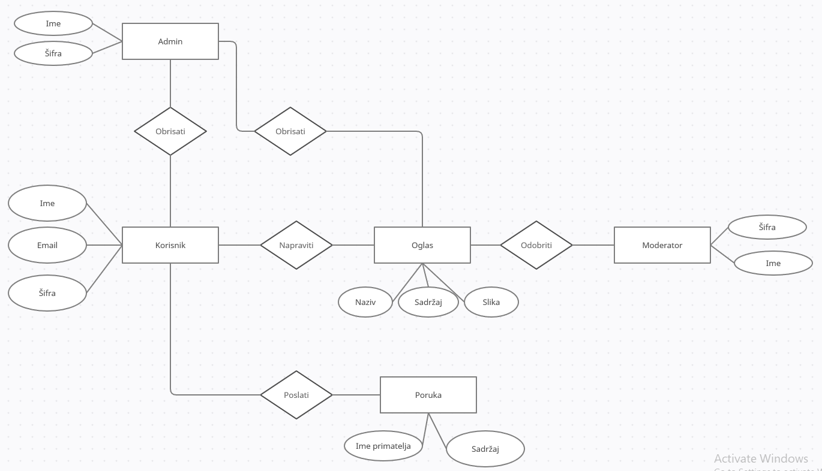

### Relacijski model

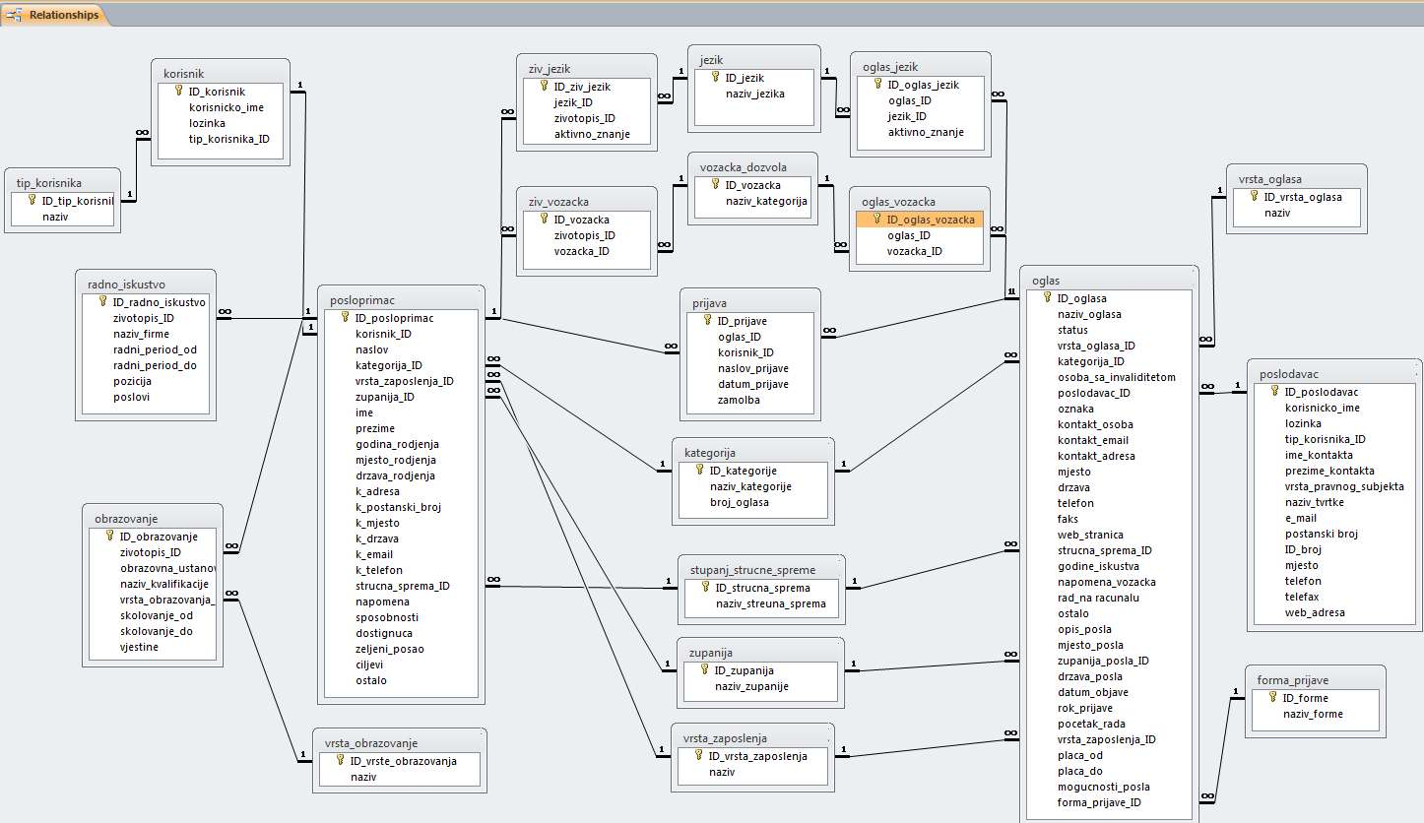

### Opis tablica u relacijskom modelu

Popis tablica:

* Korisnik
* Uloge
* Uloge
* Objave
* Sličice
* Glaerija sličica
* Albumi
* Komentar
* Podkomentar
* Privatne poruke
* Način zamjene

**KORISNIK**

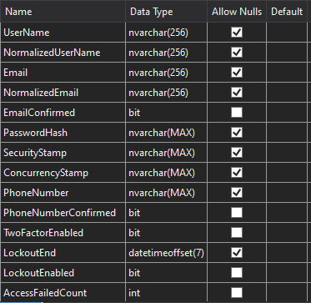

**ULOGE**

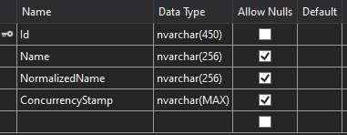

**OBJAVE**

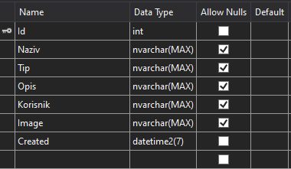

**SLIČICE**

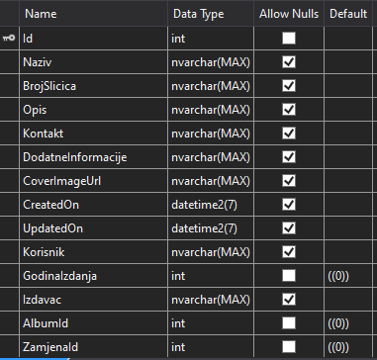

**GALERIJA SLIČICA**

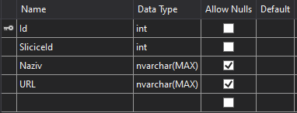

**ALBUMI**

**Slika na kojoj se prikazuje stol

Opis je automatski generiran**

**KOMENTAR**

**Slika na kojoj se prikazuje stol

Opis je automatski generiran**

**PODKOMENTAR**

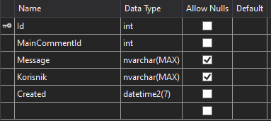

**PRIVATNE PORUKE**

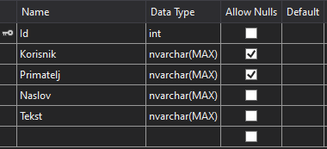

**NAČIN ZAMJENE**

Slika na kojoj se prikazuje stol

Opis je automatski generiran

## Nefunkcionalni zahtjevi

### Korisnička sučelja

Za ispravno funkcioniranje sustava potreban je UTF-8 čitač teksta, zbog palatala koji se mogu pronaći u opisu sličica. Sve ostalo je odrađeno pomoću vrlo jednostavnog, svjetski priznatog standarda.

### Vanjska sučelja i integracije

#### Mrežna i hardverska sučelja

Sve poveznice između hardverski komponenti su logično povezane bez ikakvih skrivenih događaja. HTTP je komunikacijski standard koji će biti korišten. Komunikacija je sigurna i zaštićena pomoću enkripcije, brzina podataka je ovisna o mrežnoj vezi.

#### Sustavski i softverski interfejsi

Ovaj sustav se jedino povezuje sa e-mailom kao alatom za prijavu korisnika, kao sa bazom podataka-

### Upotrebljivost

Zahtjevi koji utječu na upotrebljivost jeste nedovoljno iščitavanje uputa, neobrazovanosti u računalnom svijetu te brzina bez čitanja.

### Performanse

Na preformanse ovog sustava utječe količina podataka unesenih na stranicu.

#### Kapacitet

Naš sustav nema nikakvih ograničenja.

#### Propusnost

* Neregistrirani korisnik se bez problema može registrirati i potvrditi svoju registraciju u roku od 10 minuta
* Pretraga određene sličice neće trajati više od 5 minuta
* Dogovori između korisnicima ovisi o aktivnosti oba korisnika na sustavu

#### Dostupnost i pouzdanost

* Dostupnost (Availability) svih zahtjeva ima minimum od 99%
* Srednje vrijeme između dva otkaza (Mean Time Between Failures (MTBF)) – minimalno mjesec dana
* Srednje vrijeme otklanjanja greške (Mean Time To Repair (MTTR) ili The Mean Time To Fix (MTTF)) – nakon pojave kvara dozvoljeno je ddo jedan dan da sustav ne bude u funkciji
* Vrijeme koje je potrebno da se izvrši zahtijevani servis je po prosjeku pola minute, odnosno 30 sekundi

### Korektnost

Zahtjev koji bi možda mogao smanjiti želju korisnika za korištenjem je nemogućnost povezivanja pomoću društvenih mreža.

#### Skriveni nedostaci

Maksimalna stopa greški i stepen/nivo kvarova ne bi trebali biti veći od 10. kritične greške nismo uočili

#### Točnost

Točnost vremena se ravna prema GMT +1 zoni, dok točnost sličica je izrečena sa pozadinskom stranom te iste sličice.

#### Preciznost

Preciznost vremena je određena najbližom sekundom, a preciznost sličica najsitnijim znakom na poleđini sličice.

#### Ažurnost

Kreiranje objave je maksimalno 30 sekundi, uređivanje troši duplo manje vremena, znači 15 sekundi, dok se brisanje objave skoro odmah izvršava. Registracija i potvrđivanje računa se izvršava nakon 10 minuta, a prijava za pola minute. Kontaktiranje korisnika se izvršava odmah.

### Instalacija

Instalacija sustava uvelike ovisi o mogućnostima računala, no ono je u prosjeku 10 minuta. Ažuriranje traje maksimalno 5 minuta

### Upravljanje i održavanje sustava

#### Nadzor

Nadzornik sustava redovno provjerava kršenje internetskog bontona, ispravnost opisa sličica kao i pravilno sortiranje istih. Također provjerava ukoliko ima nekakvih grešaka u sustavu.

#### Održavanje

Kada nadzornik uoči pogrešku odmah šalje zahtjev programerskom odjelu za hitno ispravljanje.

#### Operativnost

* Registracija
* Prijava
* CRUD objave

### Prenosivost

Ne postoji mogućnost prenosivosti podataka.

### Sigurnost

Podaci poput lozinke, e-maila i ostali osobni podaci, osim korisničkog imena su skriveni i na taj način zaštićeno.

#### Zaštita sustava

* enkripciju podataka
* praćenje tragova
* provjera integriteta podataka

#### Autorizacija i autentifikacija

Autorizacija i autentifikacija se obavlja nakon registracije.

#### Privatnost

Osobni podaci su skriveni svima osim korisniku koji ih posjeduje, naravno vidljivi su nadzorniku sustava.

### Robusnost

U slučaju abnormalnog ponašanja stupanj po kojem će sustav nastaviti raditi je u obliku viđenja sustava kao neregistrirani korisnik.

### Internacionalizacija

Sustav nije internacionalan, uskoro se očekuje njegova primjena šire.

### Personalizacija

### Ograničenja

#### Ograničenja sustavskih resursa

Resursi sustava ograničeni su dostupnošću određenih albuma sa sličicama na ovom području, dok u hardverskom smislu je ograničenje prostor kojeg možda neće biti dovoljno za spremanje sličica.

#### Ograničenja na dizajn softvera i implementaciju

Budući da je u ovom sustavu vrlo jednostavno napravljen dizajn on nema nikakvog utjecaja na sustav, jedino možda verzija potrebnih za instaliranje sustava.

#### Ograničenja testiranja softver

Obzirom na pandemiju testiranja baš nisu omogućena oči u oči nego korisnici moraju instalirati cijeli sustav na svoje računalo i tu je prepreka. Nepravilno instaliranje sustava može dovest do njegovog ne funkcioniranja.

#### Pravna i regulatorna ograničenja

Pravna ograničenja se odnose na samu mogućnost albuma prema njihovim odredbama koje svakako prvo moramo utvrditi.